TS1-CURS 7

ANALIZA ŞI SIMULAREA RĂSPUNSULUI ÎN TIMP
În prima etapă de dezvoltare a unui sistem de reglare este necesar să se deducă un model matematic pentru procesul reglat. După obţinerea acestui model avem la dispoziţie diverse metode de analiză a performanţelor sistemului. De obicei, în practică, semnalul de intrare al unui sistem de control nu este cunoscut în prealabil şi, de regulă nu poate fi exprimat printr-o relaţie analitică.
În analiza şi proiectarea sistemelor de control trebuie să avem o bază comună pentru comparaţia performanţelor realizate de acestea în diverse situaţii. Această bază poate fi stabilită prin specificarea unor semnale de intrare de tip particular, numite semnale tipice de test.
Semnalele tipice de test utilizate de obicei în analiza sistemelor de reglare sunt prezentate în tabelul 3.1.
Tabelul 3.1
Semnale tipice de test
 | Denumire semnal | Descrierea în timp a semnalului r(t) Transformata Laplace a semnalului R(s) | Forme de variaţie în timp
1 | Impuls Dirac | 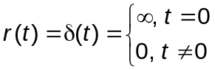, 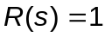 | 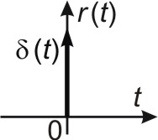
2 | Treaptă unitară | 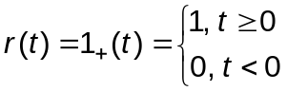, 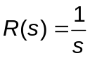 | 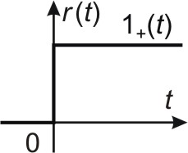
3 | Rampă unitară | 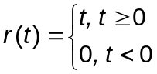, 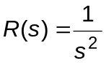 | 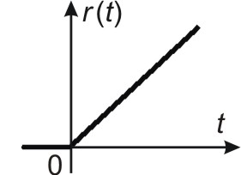
4 | Parabolă unitară | 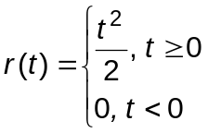, 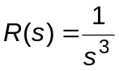 | 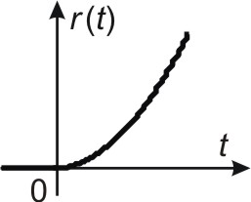
5 | Funcţia sinusoidală | 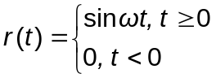, 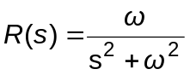 | 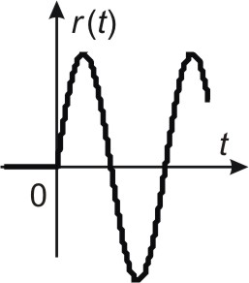

Observaţie Notaţia cu r(t ) pentru semnalele de intrare este utilizată frecvent în literatură pentru semnalele de intrare care se aplică sistemelor în circuit închis (cu reacţie).
Prin utilizarea semnalelor tipice, care sunt funcţii simple de timp, se simplifică considerabil analiza teoretică şi experimentală a sistemelor de reglare.
1.2 Răspunsul tranzitoriu şi răspunsul permanent
Considerăm sistemul de reglare cu funcţia de transfer G(s), la intrarea căruia se aplică un semnal cu transformata Laplace R(s).
Răspunsul în timp al sistemului în circuit închis, în ipoteza unor condiţii iniţiale nule pentru mărimea de ieşire, se calculează cu transformata Laplace inversă:
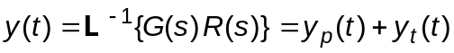, (3.1)
unde y_{t} (t ) reprezintă răspunsul tranzitoriu, iar y_{p} (t ) constituie răspunsul permanent (staţionar) al sistemului.
Componenta corespunzătoare răspunsului tranzitoriu este determinată exclusiv de polii funcţiei de transfer a sistemului în circuit închis, iar răspunsul permanent al sistemelor stabile depinde numai de semnalul de intrare.
Funcţia răspuns la impuls
Considerăm răspunsul tranzitoriu al unui sistem când la intrare se aplică un impuls Dirac. Deoarece transformata Laplace a impulsului Dirac este egală cu 1, din relaţia (3.1) rezultă:
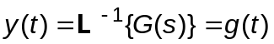, (3.2)
unde g(t) este funcţia de timp care are ca transformată Laplace funcţia de transfer G(s). Funcţia g (t ) care constituie răspunsul la impuls al unui sistem se mai numeşte funcţie pondere a sistemului.
Având în vedere relaţia (3.1) şi proprietatea produsului de convoluţie (secţiunea 1.1.2) avem relaţia:
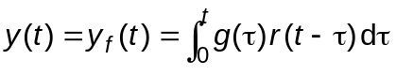
valabilă în dacă r(t)=0 şi g(t)=0 pentru t<0.
Această relaţie integrală permite determinarea răspunsului forţat, y_{f} (t), când se cunoaşte funcţia pondere g(t) şi semnalul aplicat la intrare r(t).
Observaţie: Deoarece funcţia pondere conţine aceleaşi informaţii despre dinamica unui sistem ca şi funcţia de transfer, se poate considera că aceasta este un model dinamic complet al unui sistem liniar şi invariant în timp. Aşadar este posibil să obţinem toate informaţiile despre caracteristicile dinamice ale unui sistem aplicând la intrarea acestuia un impuls şi măsurând răspunsul.
Practic o mărime de intrare puls cu o durată foarte scurtă comparată cu constantele de timp dominante ale sistemului, poate fi considerată un impuls.
2. RĂSPUNSUL ÎN TIMP AL SISTEMELOR MODELATE PRIN FUNCŢII DE TRANSFER
2.1. Răspunsul sistemului de ordinul întâi – T1
Considerăm sistemul de ordinul întâi cu schema bloc prezentată în figura 3.1a. Fizic, un astfel de sistem poate să fie, de exemplu, un circuit RC sau un sistem termic. Funcţia de transfer echivalentă a acestui sistem este ca în figura 3.1 b.
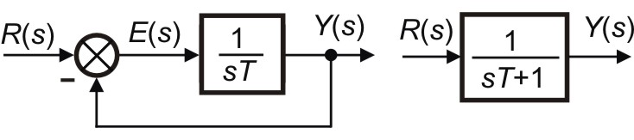
a) | b)
Fig. 3. 1.
Funcţia de transfer standard a unui element de ordinul întâi este conform relaţiei:
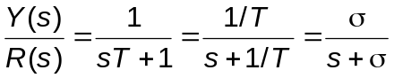, (3.3)
unde 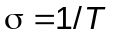. În continuare se va analiza răspunsul acestui sistem la mărimi de intrare impuls, treaptă şi rampă unitară. În toate cazurile condiţiile iniţiale se presupun nule.
Răspunsul la impuls Dirac
Conform relaţiei (3.2) avem:
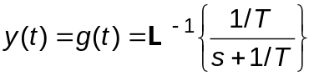 , (3.4)
de unde având în vedere perechile Laplace din tabelul 1.2 rezultă răspunsul la impuls unitar al sistemului de ordinul unu descris de relaţia:
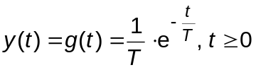. (3.5)
care are forma de variaţie prezentată în figura 3.2.
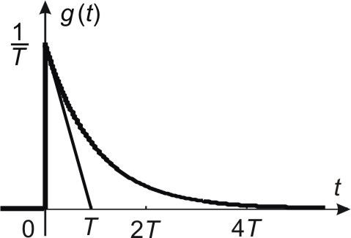
Fig. 3. 2.
Tangenta la curba în momentul iniţial (t=0) intersectează axa abscisei la valoarea t =T.
Răspunsul la treaptă unitară
Răspunsul la treaptă unitară se mai numeşte răspuns indicial. Având în vedere că transformata Laplace a unei trepte unitare este 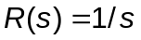, rezultă că transformata Laplace a mărimii de ieşire va fi în acest caz:
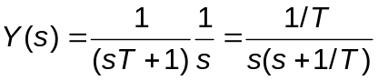. (3.6)
cu dezvoltarea în fracţii simple:
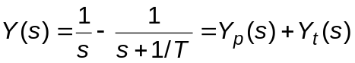. (3.7)
Aplicând transformata Laplace inversă relaţiei (3. 7) rezultă răspunsul la treaptă unitară al sistemului de ordinul unu, conform expresiei:
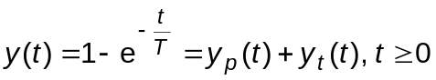, (3.8)
care este prezentat grafic în figura 3.3 a.
În cadrul răspunsului la treaptă avem cele două componente, 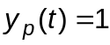, determinată de intrare şi 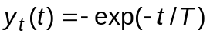, determinată de sistem, respectiv de polul funcţiei de transfer.
Din ecuaţia (3.7) se constată că 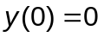 şi 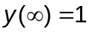. Valoarea răspunsului care se obţine când 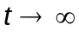 se numeşte valoare staţionară, fiind notată 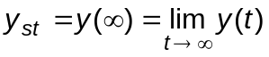.
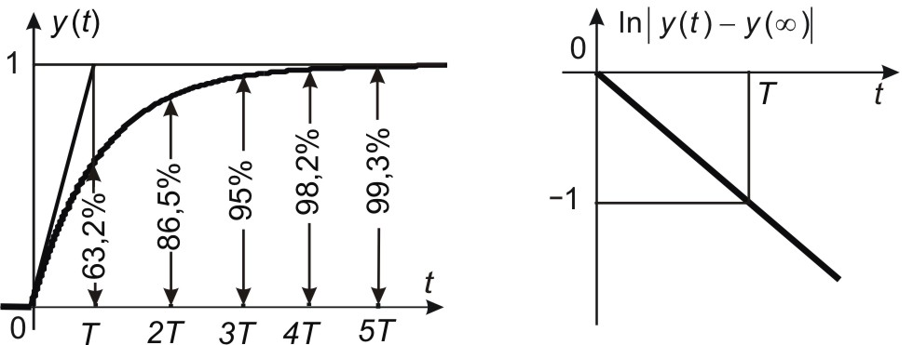

a) | b)
Fig. 3. 3.
Panta tangentei la curba răspunsului la 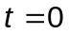 este:
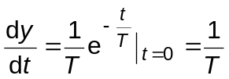. (3.9)
Dreapta tangentă la curba răspunsului în intersectează orizontala corespunzătoare regimului staţionar, , în momentul 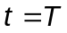. Se observă că pentru 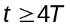 valoarea răspunsului y(t) devine mai mare decât 98% din valoarea corespunzătoare regimului permanent.
Răspunsul tranzitoriu 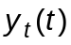 determinat de polul funcţiei de transfer 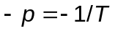 se stinge cu atât mai repede cu cât T este mai mic, respectiv 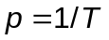 este mai mare.
Pentru a determina experimental dacă un sistem practic este sau nu de ordinul întâi se desenează curba 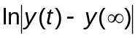în funcţie de timp, unde y(t) este ieşirea măsurată a sistemului şi 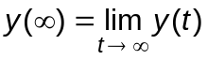 este valoarea corespunzătoare regimului staţionar. Dacă această curbă este o linie dreaptă, atunci sistemul este de ordinul întâi. Constanta de timp T se poate citi de pe grafic, fiind timpul care satisface ecuaţia (vezi figura 3.3 b):
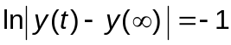. (3.10)
Exemplul 3.2
Avem sistemul cu funcţia de transfer
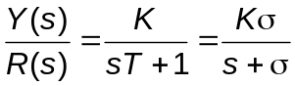, .
Să se determine expresia răspunsului la treaptă şi să se pună în evidenţă care este mărimea afectată de prezenţa factorului K.
Rezolvare
Transformata Laplace a răspunsului la treaptă este:
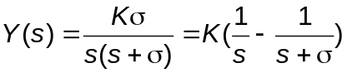,
care are transformata Laplace inversă
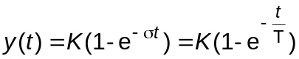.
Se constată că forma de variaţie a răspunsului este similară cu cea obţinută la exemplul precedent. Se modifică însă valoarea corespunzătoare regimului staţionar, care devine acum 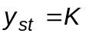.
Valoarea factorului de amplificare K se poate determina aplicând teorema valorii finale transformatei Laplace a răspunsului la treaptă:
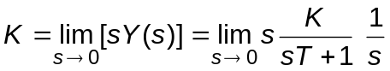.
Factorul de amplificare K, numit şi câştig de c.c (Dc gain) se poate determina, de asemenea, direct prin inspecţia funcţiei de transfer, scriindu-se polinoamele de la numitor şi numărător astfel încât termenul liber al acestora să fie egal cu unu.
Răspunsul la rampă unitară a elementului de ordinul unu
Funcţia de transfer a elementului T1 este 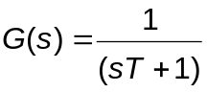.
Deoarece transformata Laplace a rampei unitare este 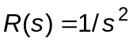, vom obţine transformata Laplace a ieşirii sistemului T1conform expresiei:
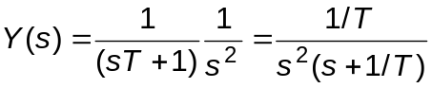. (3.11)
Dezvoltarea în fracţii simple este în acest caz:
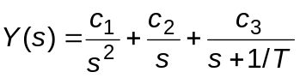,
unde
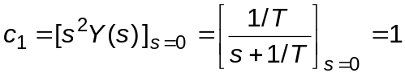, 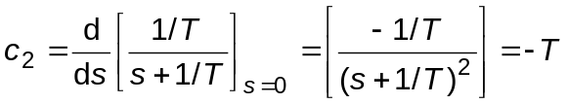,
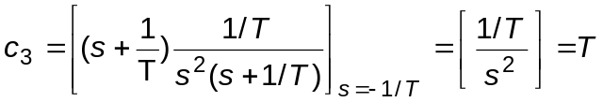,
deci
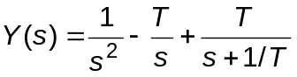. (3.12)
Aplicând transformată Laplace inversă expresiei (3.12) rezultă răspunsul la rampă unitară al sistemului de ordinul unu conform expresiei:
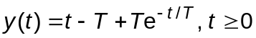, (3.13)
cu forma de variaţie prezentată în figura 3.4.
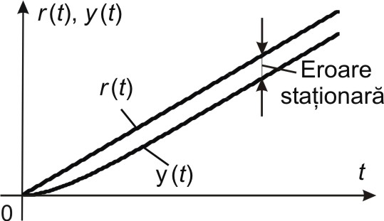

Fig. 3. 4
Eroarea (abaterea) de reglare a sistemului de ordinul întâi pentru mărime de intrare rampă unitară este:
, (3.14)
de unde se constată că eroarea staţionară obţinută când are valoarea 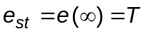.
O proprietate importantă a sistemelor liniare invariante în timp
După cum s-a arătat în capitolul 1 semnalul treaptă unitară rezultă prin derivarea rampei unitare iar impulsul Dirac se obţine derivând treapta unitară. Analiza comparativă a relaţiilor (3.5), (3.8) şi (3.13) arată că avem o proprietate similară şi pentru răspunsurile sistemului de ordinul întâi. Se constată că răspunsul la impuls este egal cu derivata răspunsului la treaptă şi răspunsul la treaptă se poate obţine derivând răspunsul la rampă.
Proprietatea se poate aplica şi în sens invers, deci răspunsul la treaptă se poate deduce prin integrarea răspunsului la impuls şi răspunsul la rampă se va calcula prin integrarea răspunsului la treaptă. Constantele de integrare se vor determina din condiţiile iniţiale nule pe care trebuie să le satisfacă răspunsurile. Proprietatea nu este aplicabilă sistemelor neliniare sau invariante în timp.

.

